|  |  |
| --- | --- |
| Деятельность обучающегося соответствует требованиям | 3 балла |
| Выполнены отдельные операции | 2 балла |
| Деятельность обучающегося не соответствует требованиям | 0-1 балл |

Внимательно рассмотрите инфографику «Быть матерью в России-2017».

**Ответьте на вопросы.**

|  |  |
| --- | --- |
| 1. Какова доля опрошенных, считающих, что 2017 г. –  хорошее время, чтобы рожать детей? |  |
| 1. На сколько процентов в 2017 году в сравнении с 2008 годом увеличилась доля россиян, считающих, что положение матерей в России за последние два-три года не изменилось? |  |
| 1. В населенных пунктах какого типа больше всего семей с несовершеннолетними детьми считают, что их материальное положение улучшилось после рождения ребенка? |  |

***Источник к заданию***

|  |  |
| --- | --- |
|  |  |

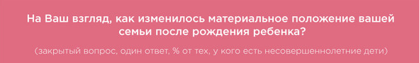 

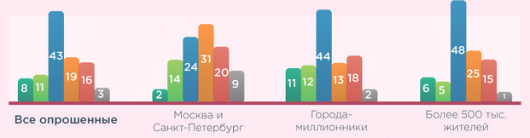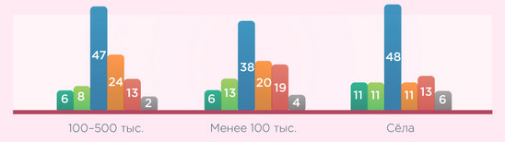

Инструмент проверки

1. 42%.
2. На 3%.
3. Города-миллионники.

*Подсчет баллов*

|  |  |
| --- | --- |
| За каждый верный ответ | 1 балл |
| ***Максимальный балл*** | ***3 балла*** |

*Использованный источник*

Быть матерью в России // ВЦИОМ: [Сайт]. – Режим доступа: <https://infographics.wciom.ru/theme-archive/society/family/article/byt-materju-v-rossii-2017.html>.